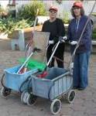
דף 47
מהאשפח של עדה ונורית
פברואר 2010
"הזמן הוא חייט שהִתמחה בתיקונים"
נשפך מן הפח – החורף התבלבל, האביב כבר כאן ואולי יַצאו להם כמה נחשים. בתחילת העונה הם מלאים בארס. במקרה של הכַּשה - הרגעת הנפגע.השכבת הנפגע.קיבוע הגף הפגוע. פינוי הנפגע לבית החולים. - אין להניח חסם עורקים. אין לקרר. אין למצוץ את הארס אין לחתוך את מקום ההכשה
עולה על גדותיו-
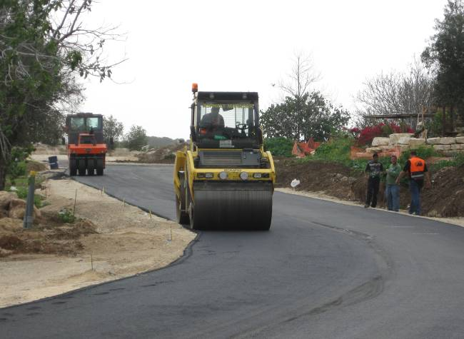
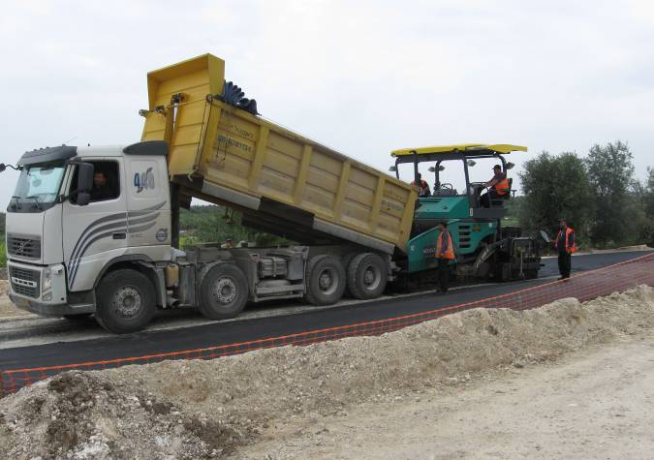

כביש שש – עוקף חולדה בסלילה
מאלבומם של חולדאים –
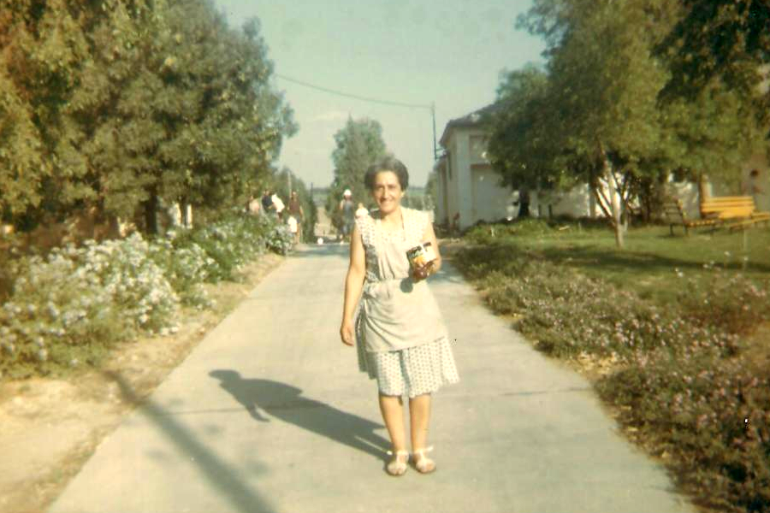
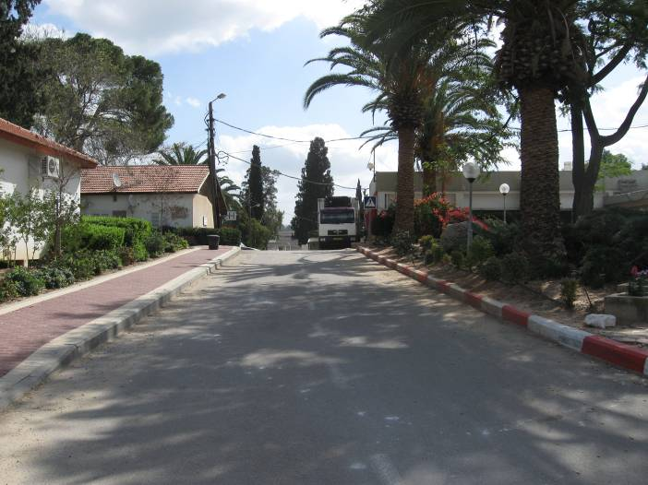

הדרך למטבח 2010 רבקה ברלב בדרך מהמטבח 1965
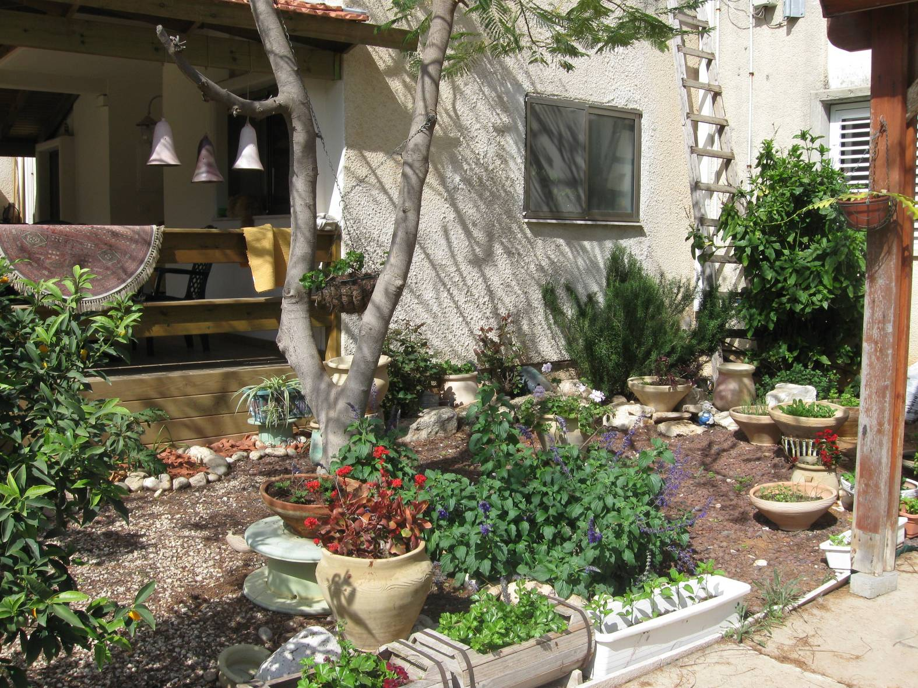
נקודת חן-
עד כה ירדו 428 מ"מ גשם.

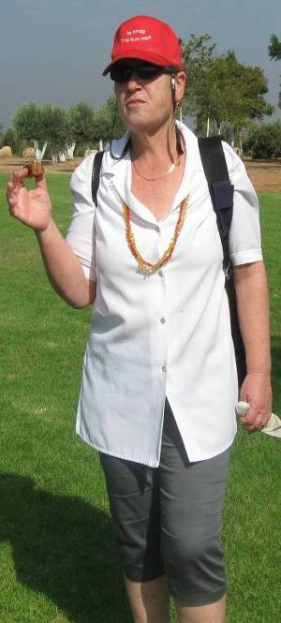
קריקטורע- למה התחפשת?

"לאח הגדול"

הגינה של דליה בדוח

